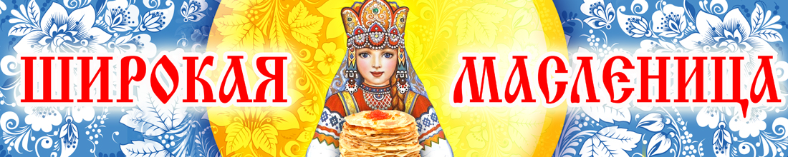
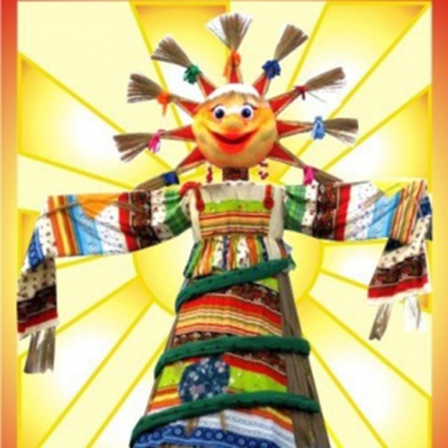
Новые поколения людей забывают старые обряды. Это закономерная дань эволюции, предполагающей непрерывное движение вперёд. Однако традиции — то, что поддерживает связь с прошлым. А не зная прошлого, нельзя выстроить верное будущее.
Масленица – один из самых любимых народных праздников, происходящих в конце зимы, всегда отмечался ярко, шумно и весело, с блинами, ярмарками и скоморохами и всегда оставляет самые светлые впечатления, прививая интерес к историческому прошлому страны. «Масленица» ежегодно проводится в нашем детском саду и стала уже традиционной и любимой для детей.
Зачем праздновать масленицу в детском саду? Празднование масленицы в детском саду имеет вполне реальные цели:
-познакомить детей с красивым русским обрядом;
-заинтересовать воспитанников традициями русского народа;
-обогатить духовный мир детей;
-воспитать чувство гордости за свой народ, чувство патриотизма;
-организовать совместную деятельность;
-позволить детям выплеснуть творческую энергию;
-сдружить детей;

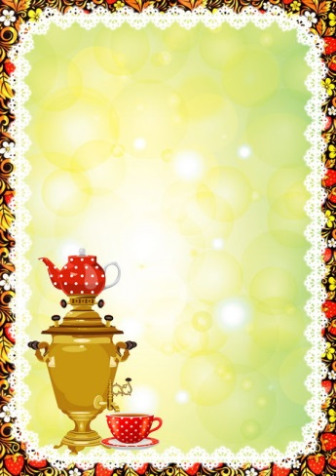
Во время празднования масленицы затрагиваются все образовательные области.
На это неделе мы познакомились с традициями народного праздника, с обрядами масленичной недели и праздничной кухней.
Выучили заклички о весне.
Солнышко, Солнышко, выгляни в окошко.
Солнышко, Солнышко, покажись немножко,
Тут твой любимчик- симпатичный блинчик!

Широкая Масленица! Мы тобою хвалимся!,
На горках катаемся,
Блинами объедаемся!
Слушали народные песни и песни посвященные этому празднику. Познакомились с русскими народными играми и забавами - «Молчанка», «Ручеек», «Гори – гори ясно», «Гуси – лебеди», «Чурбан», «Ходит Ваня». Игра «Ручеек»- Эту игру знали и любили еще наши прабабушки и прадедушки, и дошла она до нас почти в неизмененом виде. В ней нет необходимости быть сильным, ловким или быстрым. Эта игра иного рода — эмоциональная, она создает настроение, веселое и жизнерадостное.
Нарисовали и сконструировали из бумаги Масленицу.
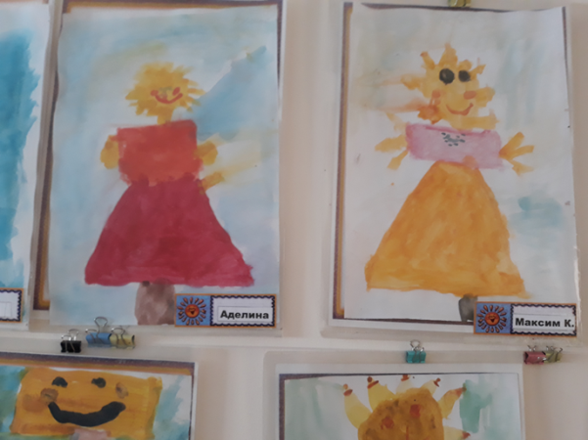
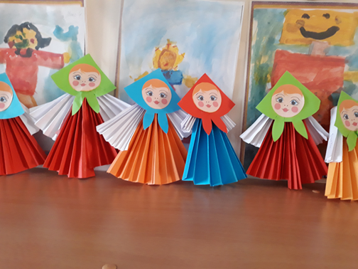
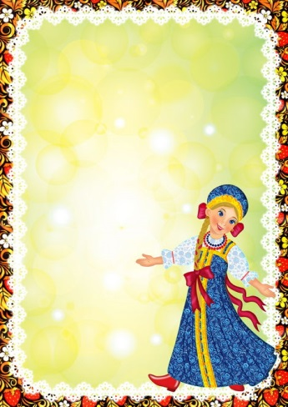
Приняли участие в празднике-развлечении- «Проводы зимы». Как
положено на празднике, дети от души веселились: водили хоровод, пели
русскую народную песню «Блины», частушки, играли в игры.
Водили хороводы
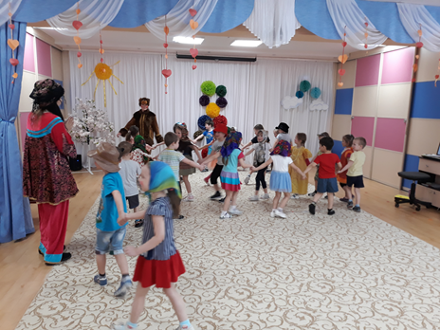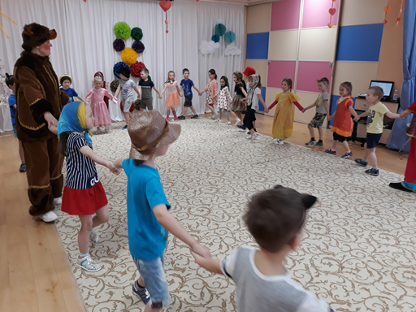
Играли в народные игры
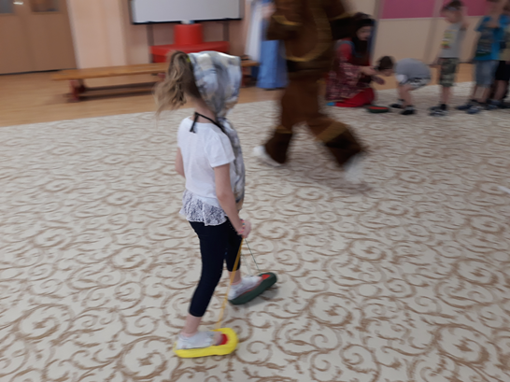
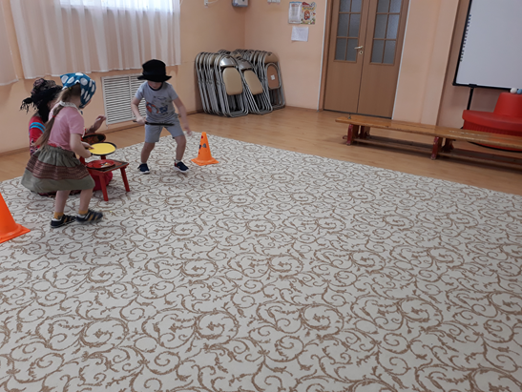

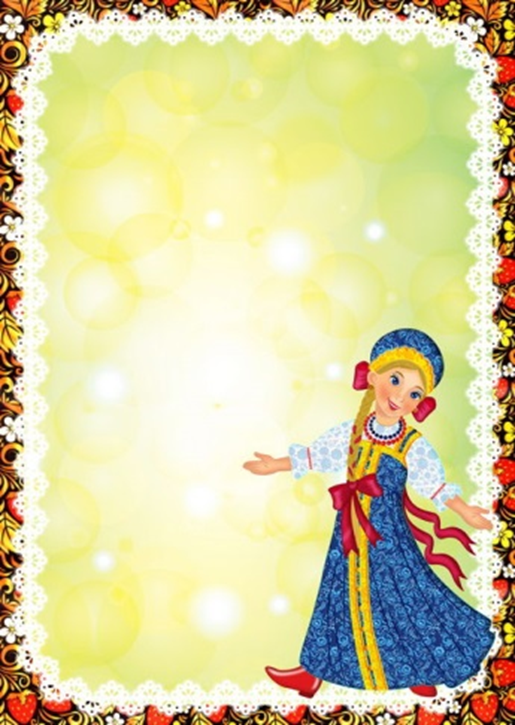
Перетягивали канат
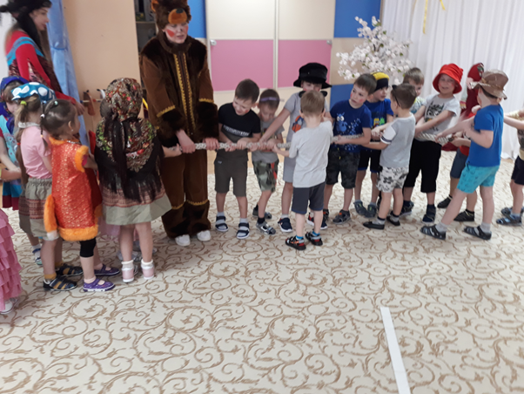
И просто танцевали и веселились!
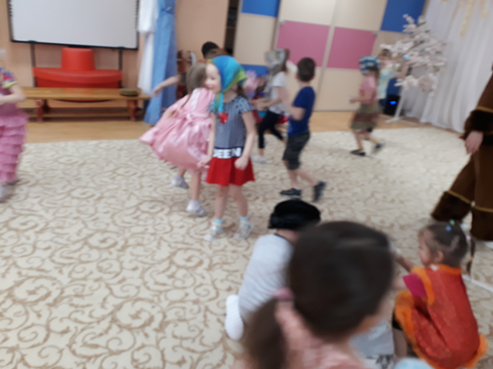

Масленицу все очень любят,
ведь это веселый праздник,
в нем много шуток и конечно же, блинов.
Встречайте Масленицу, пеките блины и
просто наслаждайтесь жизнью!

